# 

Functioneel ontwerp

Naam: Jay Owen Lub, Nuha Camara

Leerlingnummer: 323542, 321592

Datum: 31/11/2019

Versie: 0.0.6

Rent a student



# Versie

|  |  |  |  |
| --- | --- | --- | --- |
| Versie | Wijzigingen | Door | Datum |
| 0.0.1 | Eerste opzet | Nuha & Jay Owen | 09-11-2019 |
| 0.0.2 | Fouten verbeterd | Nuha | 27-11-2019 |
| 0.0.3 | Fouten verbeterd | Nuha | 06-11-2019 |
| 0.0.4 | Opmaak fouten verbeterd | Nuha | 26-11-2019 |
| 0.0.5 | Nog meer opmaak fouten verbeterd en de factuur aan gepast | Nuha | 26-11-2019 |
| 0.0.6 | Opmaak fouten er uitgehaald | Jay Owen | 31-11-2019 |

Inhoud

Versie 2

Inleiding 4

Functionaliteiten 4

Basic Lay-out 5

Sitemaps 6

Gebruikers Schermen 7

Factuur 10

# Inleiding

In dit document gaat u zien hoe de website eruit gaat zien met behulp van schermen. Ook worden er hier voorbeelden van de factuur behandeld.

# Functionaliteiten

De functionaliteiten die in de website moeten komen:

* Het bedrijf kan een opdracht aanmaken.
* Het bedrijf kan zich aanmelden op de website als bedrijf.
* Het bedrijf kan een tijd binden aan zijn of haar opdracht.
* Het bedrijf kan informatie over de opdracht op geven.
* Het bedrijf kan een opdracht bewerken.
* Het bedrijf moet een student vacature accepteren.
* De student kan zich aanmelden op de website als student.
* De student kan portfolio uploaden.
* De student kan reageren op opdrachten.
* De student moet zijn opdrachten terug zien.
* Bezoekers kunnen info vinden over de website op de website.
* De beheerder doet het volgende:
  + Kent rollen toe aan gebruikers.
  + Heeft een overzicht van alle rollen en gebruikers.

# Basic Lay-out

Figuur 1

De algemene opmaak van de paginas.

*Achtergrond knoppen: blauw*

*Achtergrond achtergronden: systeemafhankelijk*

*Letters: zwart*

*Font: verdana*

*Voor Iconen* *neem de bootstrap iconen zoals de standaarden of font Verdana. Afwijken alleen na toestemming van de projectleider.*

# Sitemaps

Student & Bedrijf

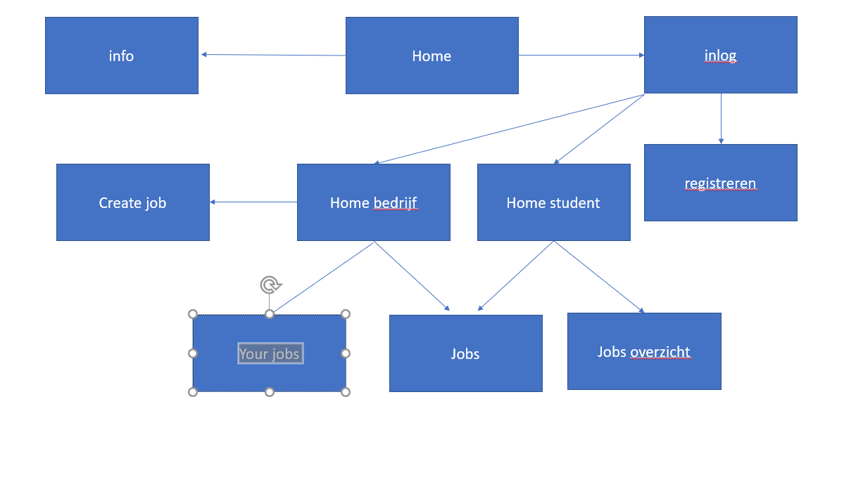

Figuur 2

Navigatiestructuur (sitemap) van de klant.

Website Beheerder

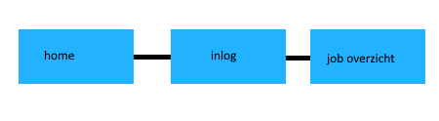

Figuur 3

site map van de website beheerder.

# Gebruikers Schermen

Home pagina

Figuur 4

Algemene home pagina.

Hieronder staat het homescherm afgebeeld. In het content gedeelte staat algemene informatie over het bedrijf.

Registreren

Figuur 5

Scherm om te registreren.

De belangrijkste invoervelden zijn getoond. Het kan zijn dat enkele velden zoals, voorletters, tussenvoegsel en adres.

Job scherm

Figuur 6

*Dit zie je als je ingelogd bent. hier kan je jobs accepteren.*

Opdracht Inhoud(job)

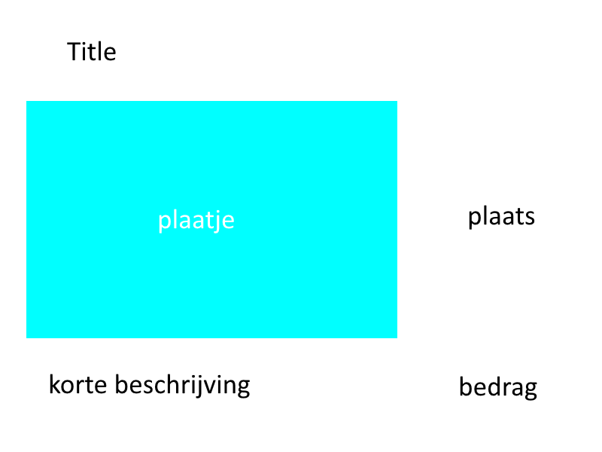

Figuur 7

Dit zit er in de job tab.

Opdracht inhoud(job)

Figuur 8

Hier kom je als je op de job drukt en je kan hem hier accepteren.

# Factuur

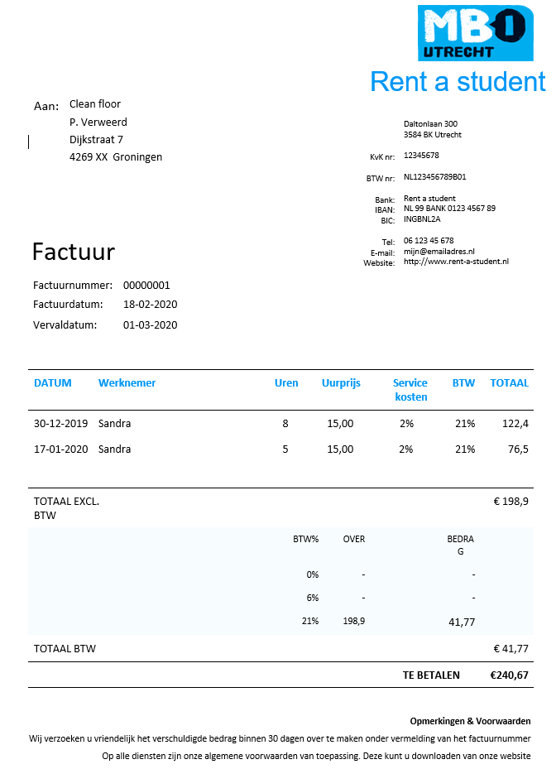

Figuur 9

De factuur die wordt verstuurd waar neer een opdracht is voltooid.